Муниципальное дошкольное образовательное учреждение «Детский сад № 98»
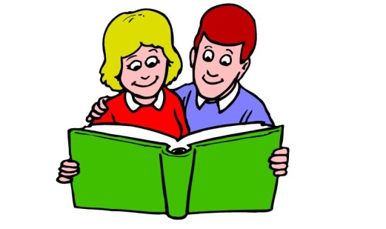
ИНФОРМАЦИОННАЯ ГАЗЕТА
ДЛЯ РОДИТЕЛЕЙ

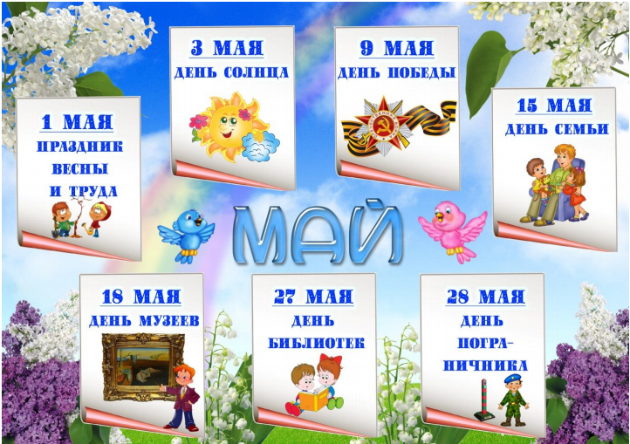
К А Р А М Е Л Ь К И
НАШИ НОВОСТИ
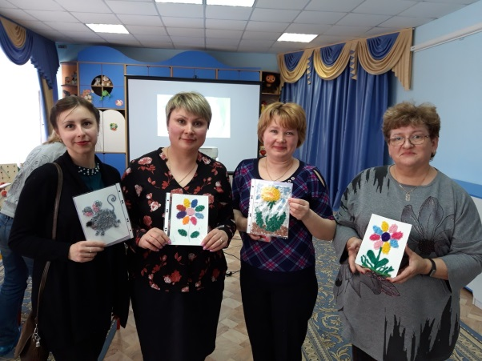
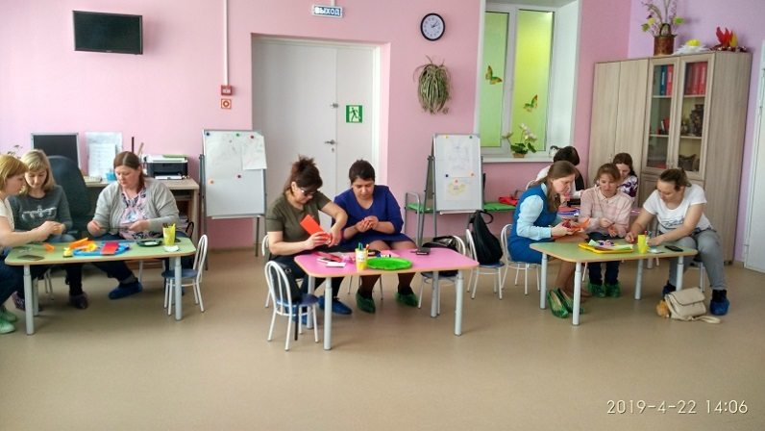
С 15 по 22 апреля наши педагоги принимали участие в организационно-массовых мероприятиях в рамках проекта «Педагогическая карусель». Наш детский сад, совместно с МДОУ «Детский сад № 25», МДОУ «Детский сад № 35», МДОУ «Детский сад № 96» и МДОУ «Детский сад № 99» провел полезную и интересную неделю сетевого взаимодействия. В нашем дошкольном учреждении встреча прошла 22 апреля в виде деловой игры.

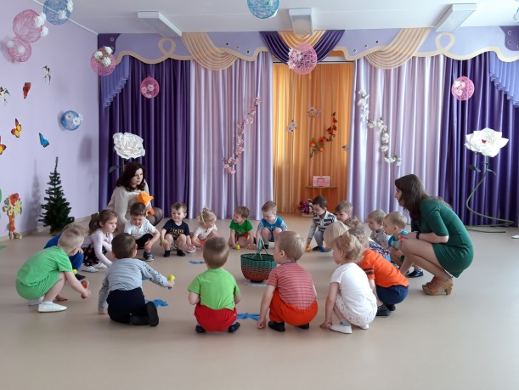
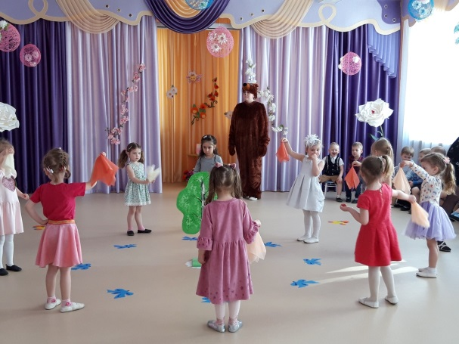
30 апреля в нашем детском саду прошла часть весенних развлечений для детей. В нем приняли участие воспитанники групп: «Пчелка», «Барбариски», «Ромашка». Дети играли в различные веселые игры, водили хороводы, пели песни и танцевали. Все ребятишки повстречались с Весной, получили заряд веселого настроения.
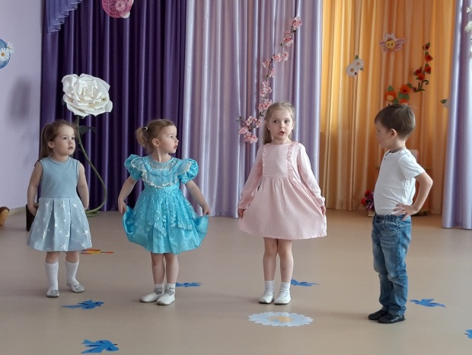

В апреле воспитанники нашего детского сада, под руководством педагогов, приняли участие во всероссийском конкурсе детских рисунков «Россия космическая». Сертификаты за участие вручены: Бухваловой Еве (группа «Звездочка»), Максимовой Насте (группа «Звездочка»), Аслановой Анисе (группа «Гулливер»). Молодцы!
Так же воспитанница нашего детского сада Вьюшина Полина (группа «Звездочка») приняла участие в международном творческом конкурсе, посвященном всемирному Дню птиц «Птичий переполох». Она награждена Дипломом I степени. Куратором выступила воспитатель группы «Звездочка» Тучина Л.В. Поздравляем!
«День Победы. Как объяснить это ребенку?»
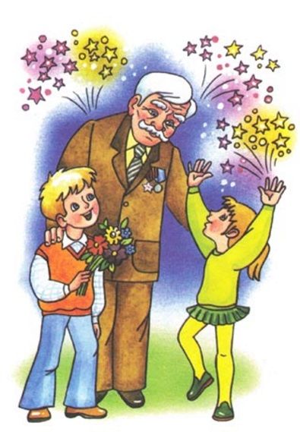
Для многих 9 мая - День Победы является одним из самых почитаемых праздников. В этом году будет 74 года со дня Великой Победы – победы нашей страны над фашистской Германией. А что знают наши дети о событии, которое изменило судьбу всего мира? Что для них означает дата 9 мая?
9 мая - светлый и радостный праздник. В этот великий праздник - День Победы - мы вспоминаем всех тех, кто отдал свою жизнь за наше будущее. Память о войне 1941-1945 года хранится в людских сердцах и передается из поколения в поколение. Много было сооружено мемориалов, памятников, посвященных героям войны. Их именами названы множество улиц в городах России. Много было написано песен, стихов, рассказов, повестей и романов о Великой отечественной войне. И основная задача родителей - формировать в своих детях чувство патриотизма, воспитывать любовь и уважение к ветеранам и защитникам Родины, знакомить детей с боевыми традициями нашего народа и памятниками боевой славы России.
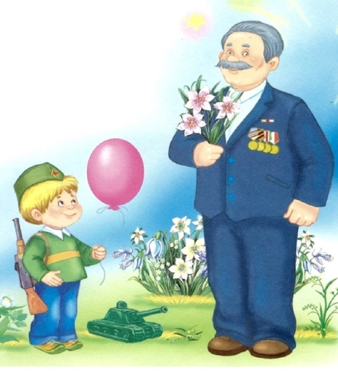
В преддверие праздника 9 мая обязательно поговорите с ребенком о Дне победы. Расскажите ему о том, когда и почему началась война и как нелегко досталась нашей стране эта Великая Победа. Прочитайте с ним стихи и рассказы о маленьких героях этой большой войны - детях-партизанах, которые не жалели своих жизней ради мирного солнца над головой. Познакомьте его с песнями Великой отечественной войны, сходите с ним к мемориальным памятникам, посвященным павшим.
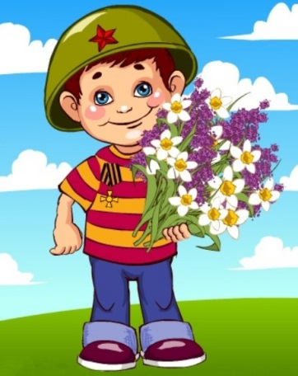
Конечно, за один раз, два и три невозможно рассказать о войне, чтобы ребенок понял значимость победы. Это нужно рассказывать ребенку не один год. И не только перед праздником. Понятие «победа» для ребенка должно состоять в том, что люди победили войну, потому что защищали свою страну и хотели жить в мире. За мир часто приходится воевать. Часто мир приходит благодаря тем, кто не жалеет своей жизни ради своих близких, детей и мы всегда в долгу перед ними.
В нашем учреждении педагоги уделяют много внимания беседам с детьми о тех годах, читают стихи, рассказы о военной поре, проводятся торжественные мероприятия. Совместно с воспитателями дети изготавливают поделки, посвященные празднику Победы. Это наше общее дело - воспитать граждан страны, которые помнят свою историю и вырастут достойной сменой!

Воспитатель Гулина Алина Алексеевна
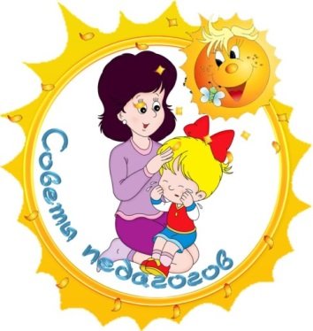
«Детская истерика»
Истерики и просто вызывающее поведение может быть у людей любого пола и возраста. Да, чаще всего малоконтролируемые приступы гнева характерны для детей от полутора до трёх лет, просто потому что речь ещё недостаточно развита и ребёнок, отчаявшись быть понятым окружающим миром, пытается выразить себя посредством валяния на полу супермаркета.
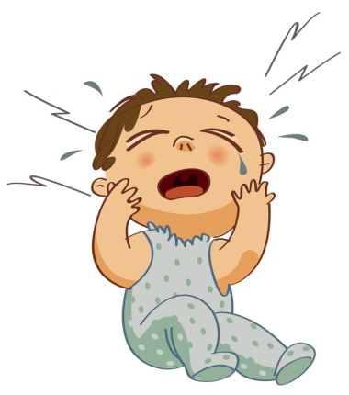
Как же родители могут помочь себе и детям в непростой, но столь важной науке саморегуляции?
- Продолжаем говорить о чувствах
Исследование, проведённое Вашингтонским университетом (Сиэтл), показало, что проблем с поведением меньше у тех детей, чей словарный запас по теме эмоций богаче. Нужно учесть, что слово, обозначающее, например, «разочарование», в голове ребёнка стоит связать с картинкой, личным опытом, рассказанной историей и ситуацией. Подобная наука кажется сложной лишь на первый взгляд. Для начала выпишите себе на листик 10-15 различных слов, обозначающих чувства, и сочините историю для каждого из них. Или купите книжку, в которой всё уже придумали до вас.
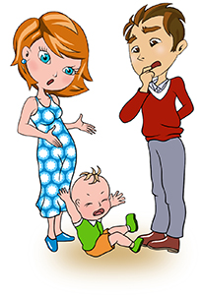
- У всего есть цель — и у детской истерики тоже
Полезно понимать, какая это цель. Все цели можно разбить на два типа: избежать что-либо (действия, человека, события, пространства, процесса) или получить что-либо (вещь, помощь, внимание, власть, общение). Важно, чтобы истерика не стала действительно работающим инструментом, чтобы последствием её не было достижение цели. К тому же иногда можно избежать рыданий и ссор, просто не делая того, что вызывает такую реакцию.
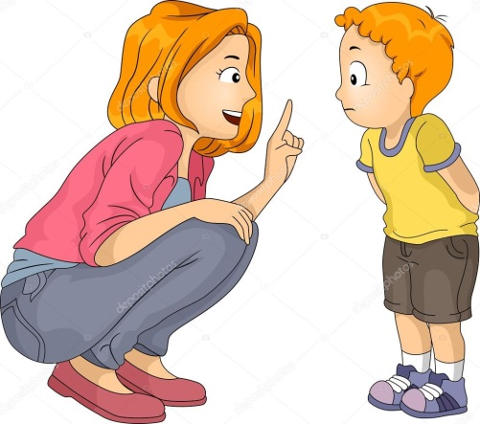
Лучше всего работает методика «естественных последствий», не наказание мамой или папой, так как у них есть авторитет и право «выданное свыше», а вполне закономерные и не вполне приятные последствия. Рыдал в магазине — не смогли что-то купить. Подрался на площадке — пришлось уйти оттуда, бросался книжкой — не получилось почитать на ночь. Плохое настроение мамы тоже относится к «естественным последствиям».
- Искать компромиссы
Есть три типа поведения. Можно настаивать на своём. От «так будет, потому что я так сказал» до «ну ты же сам понимаешь, что это правильное решение, потому что…». Можно сдаться под лавиной детских слёз и криков, признать, что давно не способен управлять процессами, и отдать все на волю ребёнка. Можно же предпочесть путь договоров и компромиссов — он дольше и сложнее, зато на выходе делает сильнее всех участников переговоров. Что это значит? Пытаться вместе искать выход, приемлемый для всех сторон.

Важно изменить своё отношение к детским истерикам: они могут быть тем, что сводит вас с ума и выматывает, но также и тем, что учит вас лучше понимать себя, детей и окружающих людей, даёт возможность приобрести новые навыки и умения. Это наш выбор — страдать или учиться и становиться сильнее.
Воспитатель Радис Алина Сергеевна

